Escola Municipal de Educação Básica Augustinho Marcon.
Catanduvas, 27/04/2020.
Segunda-feira.
Professora: Alexandra Vieira dos Santos
4º ano 01 e 4º ano 02

ATIVIDADES DO 4º ANO PARA A SEMANA DE 27 A 30/04

Queridos alunos, pais e/ou responsáveis:
Seguem atividades para que continuem desenvolvendo DISTRIBUINDO-AS NO DECORRER DA SEMANA. Copiem cada atividade no seu caderno específico, mantendo-os organizados.
Não esqueçam de passar o traço ao final de cada atividade, utilizando a régua e o lápis de cor.
Colocar a data de acordo com a da professora,ok.

SINTO SAUDADES! DEUS OS ABENÇOE! FIQUE EM CASA!

ATIVIDADE 1 – LÍNGUA PORTUGUESA

Dando continuidade à nossa Sequência Didática da Fábula: O Leão e o Ratinho. Copiar no caderno de Português.

- Após a lista de convidados elaborada em seu caderno, chegou a hora de construir o convite da festa. Este é outro gênero textual muito rico, pois é amplamente utilizado em nosso cotidiano, por isso, também é importante trabalhar com ele.

Informações sobre Convite:

O convite é um documento feito manualmente ou digitado com a finalidade de convocar um grupo ou apenas uma pessoa a participar de um evento, reunião, festa ou acontecimento.
Os convites mais conhecidos e utilizados são:
- Convite de casamento,
- Convite de chá de bebê,
- Convite de aniversário e
- Convite de formatura.
Ao elaborar um convite, é preciso tomar bastante cuidado para que não falte nenhuma informação necessária. Um bom convite, seja qual for sua finalidade, precisa sempre contém informações precisas.
Assim, não restará ao destinatário dúvidas sobre o evento do qual irá participar. Para que isso ocorra, é preciso nunca se esquecer de informar:

- Qual o tipo de evento: deixar claro qual a finalidade do evento, se será mais casual ou profissional, para que a pessoa utilize a vestimenta correta. Caso o evento seja temático, enfatize esse ponto em seu convite.
- Endereço: não se esquecer de colocar endereço completo de onde ocorrerá o evento e, se possível, colocar pontos de referência para que o convidado não tenha transtornos.
- Data e hora: o dia e o horário do evento devem ser colocados de forma destacada em um convite, para que o destinatário não tenha dúvidas.
- Siga as instruções para elaborar um convite. Exemplo:

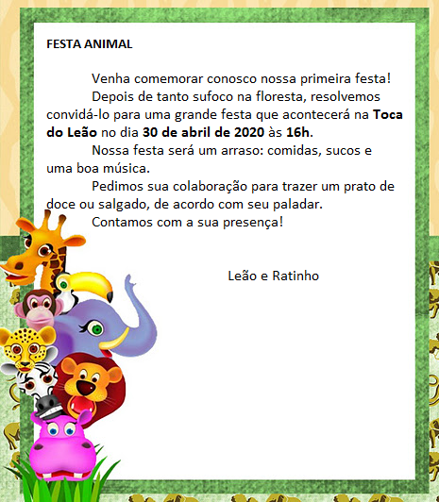

OBSERVAÇÃO: Seja criativo(a) no seu convite, poderá usar materiais diversos para confeccioná-lo ( papel colorido, fitas, recortes de figuras etc...), não esqueça de enviar a foto (até dia 30/04) para o watts da Professora Alexandra para ser avaliado(a).

ATIVIDADE 2 - PRODUÇÃO DE TEXTO

No caderno de Português: Vamos produzir um texto sobre a lição que o Leão aprendeu. Para isso, leia as seguintes orientações:
Pense nas características e na estrutura do texto;
Siga as dicas:
- Releia os textos várias vezes;
- Veja se é preciso acrescentar mais informações;
- Observe se escreveu o título;
- Verifique se usou letra maiúscula no começo das frases;
- Pesquise a escrita de palavras que despertaram dúvidas;
- Cuide os erros ortográficos;
- Verifique se mensagem pode ser compreendida pelo leitor.

- Título para o texto: “Valores nas Fábulas”;

Valores nas fábulas

O Leão aprendeu uma importante lição com o Ratinho, e você pode levar esses ensinamentos com você também. Escreva abaixo os valores que nós temos que ter com as outras pessoas, com os animais e as plantas.

ATIVIDADE 3 – MATEMÁTICA

Copiar no caderno de matemática: TRABALHANDO COM A MATEMÁTICA

1- No dia da festa cada animal levou coisas gostosas. Preencha com o nome do convidado e o que cada um contribuiu:

Exemplo:
NOME DOS CONVIDADOS | SEU PRATO PREFERIDO
1- Dona Coruja | 30 camundongos recheados
2-
3-
4-
5-
6-
7-
8-
9-
10-

- Em seguida, elabore um gráfico, a fim de que percebam a quantidade de comida que cada animal compartilhou na festa.
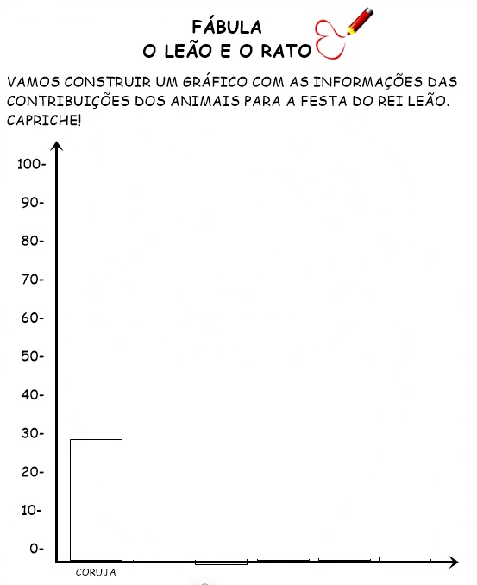

- INTERPRETAÇÃO DO GRÁFICO

Depois que o gráfico estiver pronto converse com seus familiares e responda:

- O que cada animal levou para a festa?

- Quais os animais participaram da festa?

- Qual foi o animal que mais contribuiu com a comida?

- Qual o animal que contribuiu com a menor quantidade de comida?

- Qual a diferença entre quem levou mais e quem levou menos comida?

- Você já foi convidado para uma festa na qual sua contribuição fosse necessária?

- A partir das questões respondidas da atividade 3. Elabore 3 problemas envolvendo as informações do gráfico (pode ser adição, subtração ou multiplicação):

- Complete a tabela a seguir de acordo com a informações do gráfico:
Quantidade de comida que cada animal levou | Dobro (x2) | Triplo (x3) | Quadruplo (x4) | Quíntuplo (x5)

ATIVIDADE 4 – ESTUDE A TABUADA

ATIVIDADE 5 – FAÇA BOAS LEITURAS

BOA SEMANA! BJS

